V1 – Additive Farbmischung
Dieser Versuch thematisiert die additive Farbmischung, indem aus Lichtkegeln der Farben blau, rot und grün ein weißer Lichtfleck entsteht. Die SuS sollten wissen, wie sich weißes Licht zusammensetzt, so das umgekehrt gezeigt werden kann, dass weißes Licht aus farbigem Licht entsteht.
Gefahrenstoffe
 |  |  | - |  |  | -
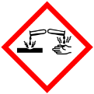 |  |  |  |  |  |  | 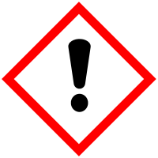

Materialien: Folien in den Farben blau, grün und rot, 3 Taschenlampen
Chemikalien: -
Durchführung: Die Farbfolien werden vor die Taschenlampen geklebt. Anschließend werden die Lichtkegel der Taschenlampen an die Wand geworfen, dabei sollen sich die Lichtkegel in der Mitte überschneiden.
Beobachtung: Das Licht der Lampen erscheint farbig an der Wand. Dort, wo sich alle Lichtkegel überschneiden, wird ein weißer Lichtfleck wahrgenommen. Dort, wo sich zwei Lichtkegel überschneiden, entsteht eine Mischfarbe (vgl. Abb. 1).
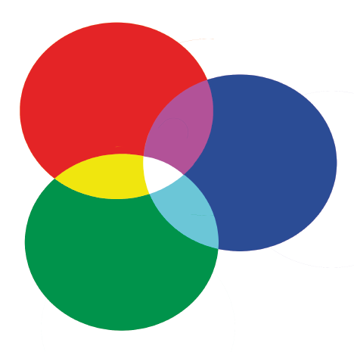
Abb. 1 - Additive Farbmischung mit Taschenlampen
Deutung: Die additive Mischung der drei Primärfarben ergibt die Farbwahrnehmung Weiß. Die additive Mischung zweier Primärfarben ergibt Gelb, Cyan bzw. Magenta (Sekundärfarben).
Entsorgung: Die Folien können über den Kunststoffmüll entsorgt werden.

Dieser Versuch zur additiven Farbmischung kann im Zusammenhang mit der subtraktiven Farbmischung thematisiert werden. Weiterhin bietet es sich an, diesen Versuch nach der Aufspaltung von weißem Licht in die Regenbogenfarben zu thematisieren, um umgekehrt zu zeigen, dass weißes Licht aus farbigen Licht besteht. Die Taschenlampen sollten einen möglichst hellen und kontrollierbaren Lichtkegel haben, um eindeutige Effekte zu erzielen. Statt der Folien lässt sich auch Transparentpapier verwenden, welches allerdings sehr dünn sein sollte. Dieser Versuch ist gleichsam als Schülerversuch durchzuführen, allerdings lässt sich durch den Lehrerversuch sicherstellen, dass alle den weißen Lichtfleck sehen. Hierbei können die SuS als Taschenlampenbeauftragte integriert werden.
Literatur:
[1] AQUENSIS Verlag Pressebüro Baden-Baden GmbH, S. 12 f., http://www.chemie.com/fileadmin/user_upload/content/schule/Erste_Chemie-Experimente_-_Licht_und_Farben.pdf, (Zuletzt abgerufen am 20.07.2016 um 17:18 Uhr).

